Maschinenjubiläum H&K Müller
100ster Allrounder für H&K Müller

- Neuer Allrounder 420 C Golden Edition
- Maschinenpark ausschließlich mit Allroundern
- Über 50 Jahre vertrauensvolle Zusammenarbeit

Loßburg, 31.07.2023
In diesem Jahr wurde die mehr als 50-jährige Zusammenarbeit zwischen der H&K Müller GmbH & Co. KG und Arburg durch die Auslieferung der 100sten Maschine gekrönt. Der hydraulische Allrounder 420 C Golden Edition ist mit einem Multilift Select Robot-System ausgestattet und fertigt Schraubdeckeldosen sowie Mess- und Dosierlöffel für den pharmazeutischen, kosmetischen und Lebensmittelbereich.

Das Unternehmen H&K Müller mit Sitz in Engelskirchen stellt Kunststoffdosen, Mehrwegbecher, Messbecher und Messlöffel, Dosierhilfen, Verpackungssysteme sowie nachhaltige Verpackungen und technische Kunststoffspritzgussteile verschiedenster Art her. Das Unternehmen verfügt nach eigener Aussage über Europas größtes, frei zugängliches Standardsortiment verschraubbarer Kunststoffdosen und Dosen mit Stülpdeckel aus Kunststoff. Rund 110 Mitarbeitende sind in Forschung und Entwicklung, Werkzeugbau, Spritzgussfertigung, kundenspezifischer Dekoration mittels Sieb- und Prägedruck in der hauseigenen Druckerei sowie Logistik tätig.
Hauptabnehmer der Produkte sind die weitweite Lebensmittelindustrie, die Kosmetikbranche, Pharmazie, Dentalindustrie, Veterinärbranche, Chemie sowie die technische Industrie.

Erfolgreiche Zusammenarbeit seit 1972
Seit über 50 Jahren setzt H&K Müller ausschließlich auf Arburg-Technik. Mit dem neuen hydraulischen Allrounder 420 C Golden Edition sind derzeit 52 Spritzgießmaschinen im Schließkraftbereich von 500 bis 2.200 kN im Einsatz. Viele Anlagen sind mit Multilift Robot-Systemen ausgestattet, um automatisiert in Serie produzieren zu können. In den vergangenen beiden Jahren wurden zwei Turnkey-Anlagen gemeinsam mit Arburg entwickelt und in Betrieb genommen. Beide arbeiten erfolgreich in der automatisierten Serienfertigung. Dort werden Artikel mit großen Ausbringungsmengen gefertigt, die bislang sehr personalintensiv waren.
Philipp und Justus Müller aus der Geschäftsleitung der H&K Müller GmbH & Co. KG sind von der Technik und von Kooperation mit Arburg rundum begeistert. „Durch den Einsatz dieser Anlagen wird der Verpackungsprozess vollständig durch die angedockte Automation übernommen. Das trägt dazu bei, die Personalintensität der Fertigung zu reduzieren und kürzere Zyklen fahren zu können“, so Philipp Müller. Sein Bruder Justus Müller ergänzt: „An der langjährigen Zusammenarbeit mit Arburg schätzen wir die zuverlässige sowie partnerschaftliche Beziehung und freuen uns auf viele weitere Jahre der erfolgreichen Zusammenarbeit.“

Rezyklate im Vormarsch
Auf den Allroundern werden auch Produkte aus 100 Prozent recyceltem Material hergestellt. Im Unternehmen wird darüber hinaus fortlaufend an neuen Rezyklaten und biologisch basierten sowie biologisch abbaubaren Materialien und Additiven gearbeitet. Ein Großteil des Standardsortiments ist bereits aus recyceltem, biologisch basiertem und aus einem Abfallprodukt der Zuckerrohrindustrie gewonnenen sowie biologisch abbaubaren Material lieferbar. Das Unternehmen arbeitet mit Hochdruck daran, zukünftig für alle Produkte diese Optionen anbieten zu können.
Die Engelskirchener sind vierfach gemäß ISCC Plus, DIN EN ISO 9001 Qualitätsmanagement, 22000 Lebensmittelsicherheit und 50001 Energiemanagement zertifiziert.

Nachhaltige Produkte, nachhaltige Produktion
Ressourcenschonendes, umweltbewusstes und nachhaltiges Handeln ist seit vielen Jahren elementarer Bestandteil der Unternehmensphilosophie von H&K Müller. Ein Gleichgewicht zwischen wirtschaftlichem Erfolg und gesellschaftlicher Verantwortung ist – wie auch bei Arburg – seit Jahrzehnten die Grundlage des unternehmerischen Handelns.
H&K Müller legt besonders großen Wert auf Energie- und Rohstoffeffizienz beim Kunststoffspritzgießen sowie bei der Produktion nachhaltiger Verpackungen. Die 2009 bezogene neue Fertigungsstätte wird nahezu ausnahmslos mit Produktionsabwärme beheizt, durch den verstärkten Einsatz elektrischer Antriebe wird zusätzlich CO₂ eingespart. Dadurch und durch den Einsatz von Photovoltaik arbeitet der Betrieb fast emissionsfrei.
Bei sämtlichen Maschinenneuanschaffungen achtet H&K Müller auf eine hohe Energieeffizienz und führt durch Stromzähler an den Fertigungsanlagen ein ständiges Energie-Monitoring durch. Durchschnittlich werden 98.000 Kilogramm Pre-Consumer Kunststoffmaterial aus Prototypenfertigungen sowie Produktionsabfällen jährlich direkt im Haus recycelt. Ein Großteil hiervon fließt wieder in die Produktion zurück, zur Herstellung von Artikeln, die keinen Auflagen hinsichtlich der Lebensmittel- oder Pharmasicherheit unterliegen. Material, das nicht selbst eingesetzt werden kann, wird an andere Unternehmen verkauft, die dieses in ihren Fertigungsprozessen verwenden können. Dadurch entsteht ein Kreislaufsystem als nachhaltiger Beitrag zu Umweltschutz und Nachhaltigkeit.

Bild

194584

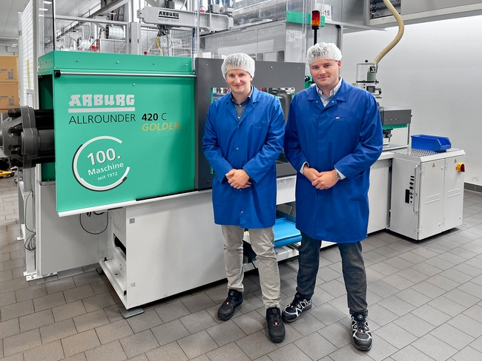

Justus (l.) und Philipp Müller aus der Geschäftsleitung von H&K Müller freuen sich über das Jubiläum: Die 100ste Arburg-Maschine ist ein Allrounder 420 C Golden Edition.

Foto: H&K Müller
Foto Download:
https://media.arburg.com/portals/downloadcollection/ED652F09AB49C5E35E74D9246C7F8EE3

Pressemitteilung
Datei: ARBURG Pressemitteilung 100 Maschine H&K Mueller_de.docx
Zeichen: 4.763
Wörter: 577

Diese und weitere Pressemitteilungen finden Sie zum Download auch auf unserer Website unter www.arburg.com/de/presse/ (www.arburg.com/en/presse/)

Kontakt
ARBURG GmbH + Co KG
Pressestelle
Susanne Palm
Dr. Bettina Keck
Postfach 1109
72286 Loßburg
Tel.: +49 7446 33-3463
Tel.: +49 7446 33-3259
presse_service@arburg.com

Über Arburg
Das deutsche Familienunternehmen Arburg gehört weltweit zu den führenden Maschinenherstellern für die Kunststoffverarbeitung. Das Produktportfolio umfasst Allrounder-Spritzgießmaschinen mit Schließkräften zwischen 125 und 6.500 kN, Freeformer für die industrielle additive Fertigung sowie Robot-Systeme, kunden- und branchenspezifische Turnkey-Lösungen und weitere Peripherie.
In der Kunststoffbranche ist Arburg Vorreiter bei den Themen Produktionseffizienz, Digitalisierung und Nachhaltigkeit. Das Programm „arburgXworld“ umfasst alle digitalen Produkte und Services und ist gleichzeitig der Name des Kundenportals. Die Strategien zur Ressourcen-Effizienz und Circular Economy sowie alle Aspekte und Aktivitäten dazu sind im Programm „arburgGREENworld“ zusammengefasst.
Zentrales Ziel von Arburg ist, dass die Kunden ihre Kunststoffprodukte vom Einzelteil bis zur Großserie in optimaler Qualität ressourcenschonend, nachhaltig und zu minimalen Stückkosten fertigen können. Zu den Zielgruppen zählen z. B. die Automobil- und Verpackungsindustrie, Kommunikations- und Unterhaltungselektronik, Medizintechnik und der Bereich Weißwaren.
Eine erstklassige Kundenbetreuung vor Ort garantiert das internationale Vertriebs- und Servicenetzwerk: Arburg hat eigene Organisationen in 25 Ländern an 35 Standorten und ist zusammen mit Handelspartnern in über 100 Ländern vertreten. Produziert wird in der deutschen Firmenzentrale in Loßburg. Von den insgesamt rund 3.600 Mitarbeitenden sind rund 3.000 in Deutschland beschäftigt und rund 600 in den weltweiten Arburg-Organisationen. Arburg ist zertifiziert nach ISO 9001 (Qualität), ISO 14001 (Umwelt), ISO 27001 (Informationssicherheit), ISO 29993 (Ausbildung) und ISO 50001 (Energie).
Weitere Informationen über Arburg finden Sie unter www.arburg.com

